
КИНОКОМПАНИЯ «ЛЮКСОР» ПРЕДСТАВЛЯЕТ
ТРИЛЛЕР/ДРАМУ

ДОРИАН ГРЕЙ / DORIAN GRAY

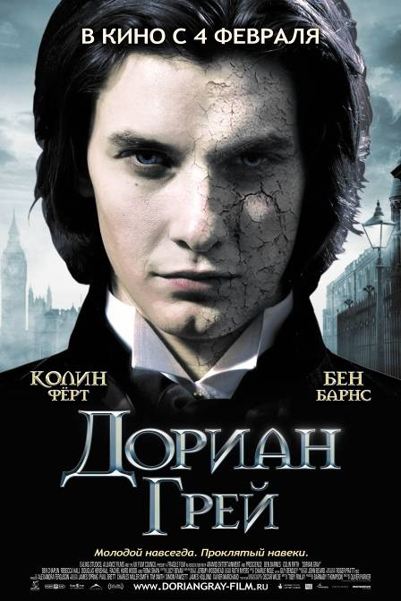

Молодой навсегда. Проклятый навеки.

Жанр: триллер / драма
Продюсеры: Пол Бретт, Саймон Фоусет, Александра Фергюсон
Режиссер: Оливер Паркер
Сценарий: Тоби Финлей, Оскар Уайльд
Оператор: Роджер Прэтт (Обладатель премии «Оскар», «Бэтмен», «Король- рыбак», «Франкенштейн», «Шоколад», «Гарри Поттер и кубок огня», «Гарри Поттер и тайная комната», «Троя», «Чернильное сердце»)
В ролях: Колин Фёрт («Реальная любовь», «Вальмон», Английский
пациент», «Дневник Бриджет Джонс»)
Ребекка Холл (Номинация на премию «Оскар», «Вики Кристина Барселона»)
Бен Барнс («Звездная пыль», «Легкое поведение», «Хроники Нарнии: Принц Каспиан»)
Рейчел Херд-Вуд («Парфюмер: История одного убийцы»,
Питер Пэн»)
Производство: Великобритания, 2009
Продолжительность: 112 мин.
Дата релиза: 4 февраля 2010 года
Сайт: http://www.doriangray-film.ru

По мотивам знаменитого романа О. Уайльда

Молодой и невероятно красивый Дориан Грей приезжает в Лондон и попадает под влияние искателя приключений лорда Уоттона. Он внушил юноше, что секрет успеха и счастья Дориана - в его красоте, ведь она поможет получить все удовольствия мира. Дориан заключает сделку с Дьяволом. Юноша заказывает свой портрет, и теперь вся грязь его жизни, полной распутства и преступных страстей, будет пачкать и портить полотно, его же собственное лицо останется вечно юным и прекрасным. Проскитавшись по свету в поисках наслаждений 25 лет, Дориан возвращается на родину. Захваченный врасплох сильными чувствами, он впервые понял ценность взаимной любви. Но на пути к счастью железной преградой встало темное и загадочное прошлое Дориана…

СИНОПСИС

Когда поразительно красивый, но наивный юноша Дориан Грей приезжает в викторианский Лондон, его затягивает в водоворот светской жизни харизматичный Генри Уоттон. Он знакомит Дориана со всеми прелестями большого города. Друг Генри, светский художник Бэзил Хэллуорд, пишет портрет Дориана, чтобы запечатлеть его потрясающую красоту и юность навечно. Увидев портрет, Дориан тут же легкомысленно заявляет, что готов отдать всё, даже душу, лишь бы остаться таким навсегда.

Подстрекаемый Генри, Дориан продолжает свои бурные приключения, оставаясь таким же невинным и красивым. Зато его портрет, запертый на чердаке, становится все более уродливым и ужасающим с каждым злодеянием, которое он совершает. Кажется, что теперь он может позволить себе любое запретное желание без каких-либо последствий. Но когда Бэзил настаивает на том, что хочет посмотреть картину, Дориан вынужден убить его и бежать из страны.

Двадцать пять лет спустя он возвращается и шокирует своих старых друзей тем, что за это время он не постарел ни на один день. Однако, Дориан страдает, потому что его жизнь лишена любви и смысла. Его прошлое преследует его, а монстр на чердаке насмехается над ним. Он знакомится с Эмили – умной, яркой и очарованной Дорианом девушкой. Но она дочь Генри, который готов на все, лишь бы разлучить их. Когда по Лондону распространяются слухи о сделке с Дьяволом, Генри решает разоблачить необычного возлюбленного своей дочери. Получит ли Дориан последний шанс на любовь и спасение? И самое главное: спасет ли он свою жизнь?

ОТЗЫВЫ ПРЕССЫ

«Атмосферный, впечатляющий, изысканный и сексуальный одновременно»
Cosmopolitan

«… завораживающий, сексуальный, стремительный, утонченный и изысканный в каждом кадре»
Sky Movies

«Действительно мощное кино, с превосходной актерской игрой и гениальным оформлением. Страх никогда ещё не был столь привлекателен»
The Independent

«… выдающий британский фильм, который просто нельзя пропустить»
Mail on Sunday

«Экранизация одного из самых страшных романов, от этого фильма у вас точно побегут мурашки… Бен Барнс, звезда фильма «Хроники Нарнии» и известный британский актер Колин Ферт наполняют этот фильм по-настоящему пугающей и завораживающей атмосферой. Обязателен к просмотру»
Woman

«Интригующая музыка ничем не уступает мотивам в фильмах Хичкока, и делает происходящее на экране действительно пугающим. Играя на тонких, почти неуловимых акцентах, композитор задаёт атмосферу страха и загадочности с первой до последней ноты»
Hollywood_Reporter

ИСТОРИЯ СОЗДАНИЯ

Произведение Оскара Уайльда «Портрет Дориана Грея» - литературная классика, известная всем. Это стало большой проблемой при выборе актера на главную роль, ведь каждый по-своему представляет, как выглядит Дориан. «У каждого свое представление о совершенстве», - отмечает режиссер Оливер Паркер. Это была почти невыполнимая задача, но Паркер считает, что времена сильно изменись. «Самый очаровательный мужчина наших дней очень сильно отличается от того, которого выбрали бы во времена Оскара Уйальда».

В итоге роль исполнил британский актер Бен Барнс. Продюсер Барнаби Томпсон работал с ним над фильмом «Легкое поведение», когда сценарий «Дориана Грея» находился в работе. Приехав на место съемок сразу после встречи, на которой обсуждался сценарий, он увидел в Барнсе возможного Дориана. «Я заметил интересные темные глаза Бена, и в какой-то момент, когда он слегка повернулся к камере, я подумал: «О Боже, это же Дориан!» В результате Томпсон представил Барнса Оливеру Паркеру и они поработали пару дней вдвоем. «Я очень строго проводил пробы, которые он с успехом прошел. Меня вдохновляла мысль о том, что он сможет привнести в образ Дориана».

«Бен очень хорошо поработал. Он чрезвычайно очарователен, но может в одно мгновение превратиться из милого симпатяги в настоящего мерзавца. Эта роль – настоящее испытание: Бен начинает как простофиля, затем становится «суперзвездой», а потом ему приходится играть человека, который через 25 лет выглядит точно так же. И все эти три личности он сыграл превосходно», - хвалит его Томпсон.
Паркер и Колин Ферт сотрудничали и ранее: до этого фильма они трижды работали вместе на других проектах. «Как актер он становится все более и более вдохновляющим», - отмечает Паркер. – «Он постоянно и упорно развивается, ищет новые пути, чтобы испытать себя. Генри Уоттон – очень интересная роль для Колина, всегда игравшего обаятельных героев. Но я точно знаю, что в сердце он настоящий злодей, поэтому, в конце концов, выбор был нетрудным!»
Мысли продюсера Барнаби Томпсона перекликаются с мыслями Паркера: «У Колина появилась возможность сыграть редкую для него роль. Может быть, только роль в фильме «Вальмон», где он становится «плохим парнем», близка образу лорда Генри. Но обычно Колину достаются роли Мистера Надежность, хотя все, кто его знают, в курсе, что он совсем не такой!»

АКТЕРЫ

КОЛИН ФЕРТ (ЛОРД ГЕНРИ)

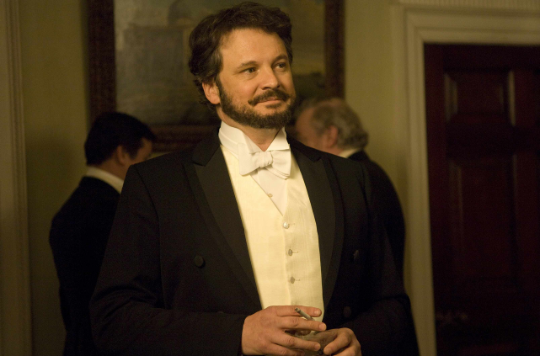

Колин Ферт – «суперстар» кино, телевидения и театра, уже больше 30 лет радует зрителей своей потрясающей игрой. Он одинаково хорош как в драме, так в и комедийных ролях, и был неоднократно отмечен номинациями Гильдии актеров кино, «Эмми» и Британской Академией кино и телевидения.

Колин Ферт родился 10 сентября 1960 в Хэмпшире (Великобритания). Актерское образование получил в Драматическом центре в Лондоне, там же он дебютировал на сцене в "Другой стране" Джулиана Митчелла. Является убежденным поклонником системы Станиславского – когда Ферт играл роль солдата, то рассказывал, что ему снились кошмары его героя.

Ферт стал всемирно известен после роли мистера Дарси в экранизации книги «Гордость и предубеждение»(1995), за которую он номинировался на премию Британской Академии кино и телевидения как «Лучший актер» и был награжден Национальной телевизионной премией как «Самый популярный актер».

В 1996 году Ферт вместе с Кристин Скотт Томас и Ральфом Файнсом сыграл в картине «Английский пациент», номинированной на несколько премий «Оскар». Среди других известных фильмов с участием Ферта – «Где скрывается правда» Атома Эгояна, триллер Марка Эванса «Травма», «Моя ужасная няня», «Чего хочет девушка», «Лепестки надежды» режиссера Марка Хермана, «Тысяча акров» с Мишель Пффайфер и Джессикой Ланж, «Квартира номер ноль», «Моя веселая жизнь», «Бейсбольная лихорадка» (Режиссер Ник Хорнби), «Круг друзей», «Кукловод», а также главная роль в фильме Милоша Формана «Вальмон».

В 2001 году он был номинирован на премию «Эмми» как «Лучший актер второго плана» за фильм «Заговор», получил премию the Royal Television Society как «Лучший актер» и номинацию Британской Академии кино и телевидения за роль в картине «Tumbledown». В этом же году сыграл в экранизации бестселлера «Дневник Бриджит Джонс» в роли Марка Дарси. Фильм стал международным суперхитом, а Фёрт в очередной раз доказал свою мужскую привлекательность и актерскую разноплановость.

В 2003 году вышел фильм главный английский хит «Реальная любовь», сценаристом и режиссером которого был Ричард Кертис. Ферт играл в нем с замечательным актерским ансамблем – Хью Грантом, Эммой Томпсон, Лайамом Нисоном, Лорой Лини и Кирой Найтли. Эта лента до сих пор считается одной из лучших рождественских историй, и стала легендой английского кинематографа.

До этого Ферт вместе с Рупертом Эвереттом, Риз Уизерспун и Джуди Денч снялся в экранизации «Как важно быть серьезным», режиссером которой также был Оливер Паркер, и фильме «Влюбленный Шекспир» (режиссер Джон Мэдден), номинированном на премию «Оскар».

В 2004 году Ферт снова сыграл Марка Дарси в фильме «Дневник Бриджит Джонс: грани разумного» с Рене Зеллвегер и Хью Грантом. В этом же году вместе со Скарлетт Йоханссон он сыграл в картине «Девушка с жемчужной сережкой», номинировавшейся на премию «Оскар». За роль в этом фильме Ферт был номинирован на премию European Film Award.

Недавно Ферт снялся в мюзикле АББА «Мама Миа!», ставшим необычайным кассовым успехом. Роли также исполняли Мэрил Стрип, Пирс Броснан, а также Стеллан Скарсгард и Аманда Сейфренд. «Мама Миа!» собрал в прокате более полумиллиарда долларов по всему миру и остается первым в Великобритании по сумме кассовых сборов за всю историю.

Колин Ферт о Генри Уоттоне:

«На мой взгляд, в книге три основных персонажа: Бэзил, Дориан и Генри, и между ними тремя существует треугольник взаимоотношений. И Генри, и Бэзил каждый по-своему были увлечены Дорианом. Я думаю, что портрет также в какой-то степени является персонажем, той стороной самого Дориана, которая скрыта от мира. Генри хочет помешать красоте Дориана, разрушить ее. По-моему, сначала он делает это, для того чтобы подразнить Бэзила, спровоцировать его. Но со временем из каких-то запутанных побуждений он хочет исковеркать внешность Дориана, хочет увидеть этот феномен красоты потускневшим.
Генри Уоттон – вуайерист, он не готов пачкать руки сам. Он не хочет потерять семью, не хочет платить за все сам, поэтому Дориан – это что-то вроде уполномоченного лица. Генри либо не имеет мужества, либо просто недостаточно порочен. Я думаю, что для Генри все это просто игра. Генри – единственный персонаж в книге, который почти не меняется. Мы это немного изменили: в нашей истории у него появилась дочь. Ставки поменялись, и персонаж тоже вынужден меняться. Тот факт, что у него есть дочь, делает Генри уязвимым, он больше не может быть легкомысленным. И это дает Дориану власть, а самого Генри лишает былой выдержанности. Он больше не пассивный наблюдатель, потому что затронут сам.
Меня притягивают персонажи, которых трудно определить. Я сыграл множество героев, которых можно определить как «английских», но даже мне трудно понять, что движет моим героем на самом деле. Его окружает большая тайна. Можно продолжать задавать вопросы о том, почему он ведет себя таким образом? Почему не прекращает восхищаться Дорианом, продолжая вести жестокую игру? Имеет ли место некоторая родительская любовь? Или сексуальное чувство? Я полагаю, что все эти элементы присутствуют. Генри полностью уничтожает Дориана. Это Генри начинает процесс саморазрушения Дориана через уполномоченного. Думаю, он проецирует что-то вроде ненависти к себе.
В этом фильме мне приходится играть Генри, который старше меня. Нужно использовать воображение, когда играешь человека старше себя. Когда-то мне приходилось играть персонажей такого возраста, который отличался от моего собственного. Я думаю, это зависит от того, как ты видишь мир. Когда сценарий написан хорошо и все, что происходит вокруг тебя, на месте, то все происходит само собой. Грим очень сильно влияет на то, как я веду себя. Как только Бен Барнс видит меня в парике с лысиной, он хочет помочь мне сесть, дать лекарство и поменять калоприемник! Он не может не опекать меня, когда я старый! Когда играешь кого-то, кто старше тебя, главное – как ты воспринимаешь мир, а не то, сколько у тебя морщин. Думаю, что Бен на каком-то уровне тоже следует этому правилу. Молодой Дориан всегда немного удивлен, немного неуклюж, и чувствуется, что мир постоянно нападает на него из засады. На старого Дориана очень трудно оказать влияние. Олли (Паркер) всегда мудро замечал, что Генри ведет себя таким образом, как будто говорит: «Я не старый», но когда Дориан возвращается из путешествий, они меняются позициями.
Чем старше я становлюсь, тем менее склонен делать то, что мне не нравится, вот и все. Я не забочусь о том, какой шедевр из этого получится. Если что-то не приносит мне удовольствия, это не стоит того, но у нас с Беном Барнсом было много забавного на съемочной площадке. Для меня было одним из самых больших выигрышей то, что со мной вместе играл Бен. Это помогло нам и помогло работе. В отношениях Дориана и Генри присутствует игривость, и часть наших собственных взаимоотношений попала в фильм.

Олли Паркер доказал, что если образуется что-то наподобие «семьи по фильму», то это очень полезно. Оператор-постановщик, которому ты доверяешь, команда актеров, которых ты знаешь – в фильме всё это чувствуется. Когда работаешь с кем-то, многое приходится выяснять очень быстро, так что тесная связь, доверие и безопасность очень важны. Думаю, что работа с таким режиссером и актером, как Олли, сильно помогает по всем очевидным причинам. Есть понимание. Олли был хорошим актером и он знает трюки, которые применяют актеры; он знает, как они любят прятаться и понимает этот язык.»

БЕН БАРНС (ДОРИАН ГРЕЙ)

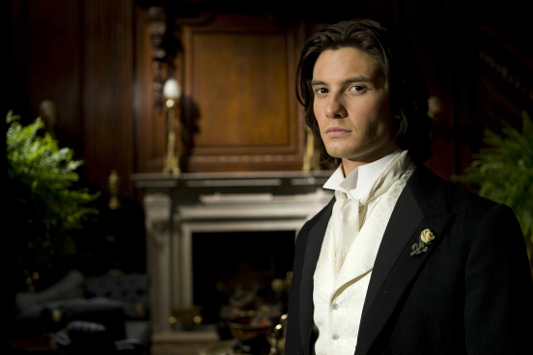

Бен родился 20 августа 1981 года в Лондоне. Его отец — психиатр, мать — секретарь. У Бена есть младший брат Джек.

В 2004 году стал выпускником Кингстонского университета со степенью бакалавра по английскому языку и драме. Кроме актерского мастерства Бен увлекается музыкой: 6 лет занимался в Национальном музыкальном молодежном театре и пел в группе «Hyrise», в составе которой принимал участие в британском отборе на конкурс «Евровидение 2004». Покинул группу уже на следующий день после провала в отборочном туре. Также играет на барабане и фортепиано.

Он начинал свою актёрскую карьеру с маленьких ролей в английских телевизионных шоу, таких как «Liquid News», «Making Up Your Mind», «Doctors» и «Split Decision». В кино дебютировал в фильме «Звездная пыль»(2007), исполнив небольшую роль юного Дунстана Торна. В 2008 году у Барнса выходят сразу три фильма. Первый, «Больше Бена» - экранизация скандальной книги П. Тетерского и С. Сакина «Больше Бена» о безбашенных похождениях русских друзей в Лондоне. Вместе с Беном Барнсом в этом фильме снялся российский актер Андрей Чадов Во втором фильме «Легкое поведение» Барнс снялся с Колином Фертом, своим будущим партнером по фильму «Дориан Грей».
Третий фильм, «Хроники Нарнии: Принц Каспиан» стал настоящей удачей для Барнса. Он в одночасье стал героем обложек и новым мировым секс-символом. Неудивительно, что при поиске актера на роль Дориана Грея, режиссер Оливер Паркер недолго выбирал кандидатуры.

В настоящее время Бен Барнс снимается в продолжении саги Клайва Льюиса «Хроники Нарнии: Покоритель Зари».

Бен Барнс о Дориане Грее:

«Я прочитал книгу, когда был подростком, и буквально влюбился в неё. Это одновременно мудрое, захватывающее и шокирующее произведение. Безусловно, главным в этой истории было вживание в персонаж. Я действительно хотел сыграть Дориана Грея! Невозможно придумать для меня более интересную роль!
Больше всего понравилось играть самые мрачные эпизоды с постаревшим Дорианом. Внешне он не изменился, поэтому моя задача была в том, чтобы он казался старше, показать, как опыт повлиял на него. Было очень забавно, как другие актеры реагировали на то, что я не старюсь, особенно Колин Ферт. В те дни, когда я был молодым и уязвимым, он постоянно задирал меня на съемочной площадке. Но как только его загримировали под 70-летнего, мы поменялись ролями: он стал чувствовать себя немного уязвимым, потому что стал лысеть! Очень интересно наблюдать, как люди буквально забывают, что это не твоё настоящее лицо, а грим. Вчера мы снимали самую последнюю часть картины, где я превращаюсь в это отвратительное, проклятое чудовище. Три часа на мне были протезы. Даже продюсер не узнал меня, а помощники режиссера не могли взглянуть мне в глаза. Было интересно почувствовать себя всесильным мутантом. Ведь все видят только мои глаза и не знают, улыбаюсь я или нет!
Было замечательно так близко поработать вместе с Колином Фертом. В 2008 году мы уже снимались вместе в фильме «Легкое поведение», но наши персонажи почти не пересекались. В этот раз мы не просто снимались вместе, мы два главных действующих лица. Колин просто удивительный человек, очень веселый, умный и земной. Он достоин больших похвал, чем я могу выразить.
Олли Паркер был для меня наполовину режиссером, наполовину няней в течение всего фильма. Вначале мне было немного не по себе. Накануне я читал сценарий и думал: «Я не знаю, как сыграть это правдоподобно и реально». Я приходил на следующий день и говорил Олли: «У меня появилось несколько идей, но, по правде говоря, я не знаю, как это сыграть. Что делать?» Так как Олли был актером, то он всегда мог объяснить, как лучше воплотить ту или иную идею. Иногда в середине сцены он подходил и давал указания так, как будто он сам играл, и это очень помогало мне. Когда играешь со всей страстью, то не всегда понятно, как это выглядит со стороны. Нужно говорить с людьми, которые смотрят на экран. Человек не всегда лучший судья собственной работы».

БЕН ЧАПЛИН (БЭЗИЛ ХЭЛЛУОРД)

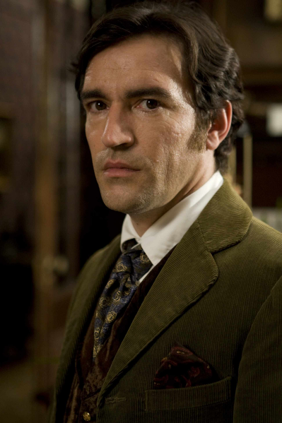

Бен Чаплин –актер кино, театра и ТВ. Номинировался на премию «Тони» в категории «Лучший актер» за роль в бродвейской пьесе «Отступление из Москвы», и на премию Лоуренса Оливье за роль в постановке Сэма Мендеса «Стеклянный зверинец» в номинации «Лучший актер второго плана».
Среди других его работ – роли в фильмах «Дерево жизни», «Новый свет» и «Тонкая красная линия» режиссера Терренса Малика, «Я и Орсон Уэллс» Ричарда Линклейтера, «Мой домашний динозавр», «Хромофобия», «Красота по-английски» Ричарда Эйра, «Отсчет убийств» Барбета Шредера, «Именинница» Джеза Баттерворда, «Правда о кошках и собаках», «Площадь Вашингтона», «Две недели», «Последнее лето любви», «На исходе дня» и «Бай-бай, Бэби» Джеймса Айвори.
Чаплин стал известным лицом на британском телевидении благодаря комедийной драме «Game On!». Ранее он играл в сериалах «Солдат, солдат», «A Fatal Inversion», «After the Dance», «Между строк», «Minder», «Вторник», «Заемщики», «A Class Act» и «Resort to Murder».

Бен Чаплин о Бэзиле Хэллоурде:

«Бэзил одержим Дорианом и портретом. Это нечто вроде любовной связи… конечно, с точки зрения Бэзила. Я думаю, что Бэзил не создал ничего действительно творческого до портрета Дориана. Он одержим картиной так же, как и самим Дорианом. Я узнаю в этом себя. Когда чувствуешь в себе творчество, чувствуешь себя живым, как никогда.
Мне кажется, что Бэзил – один из самых важных персонажей в книге. Я не хотел, чтобы он был просто клише, полицией нравов. Он художник и в некотором роде он действительно виновен в том, что происходит с Дорианом. И я хотел показать это. Мне не хотелось, чтобы он смотрел на Генри или Дориана с точки зрения высокой морали. Это не изменение сценария, это больше связано с тем, как ты играешь. Я обсудил этот вопрос с Олли перед началом съемок.»

РЕБЕККА ХОЛЛ (ЭМИЛИ УОТТОН)

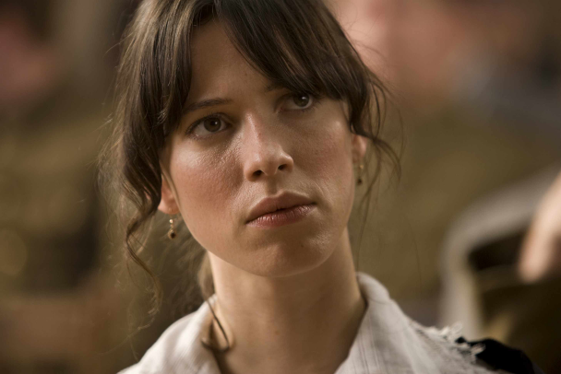

Родилась 19 мая 1982 года в Лондоне. Отец – дирижер Питер Холл, мать - оперная певица Мэри Юинг.
На сцене дебют Ребекки состоялся в Уэст-Энде в роли Виви в постановке «Профессия Миссис Уоррен». За эту роль Ребекка получила премию Яна Чарльсона. Сыграв в международной постановке своего отца по пьесе «Как вам это понравится», она получила широкое признание и номинацию на премию Яна Чарльсона. Холл также сыграла главную роль в спектакле «Дочь Галилео» по произведению Тимберлейка Вертенбейкера и Энн Уитфилд в эпопее Джорджа Бернарда Шоу «Человек и сверхчеловек», режиссером которых также выступил её отец, и Эльвиру в «Дон Жуане» (режиссер Ти Шэррок).

Холл можно было увидеть на сцене в первом сезоне «Бридж Проджект». В этом проекте трансатлантическая труппа актеров играет классические произведения, гастролируя в семи крупных городах мира, в том числе в Нью-Йорке и Лондоне. Играя вместе с Саймоном Расселом Билом, Шинед Кьюсак, Ричардом Истоном, Джоном Гамильтоном и Итоном Хоком, Холл получила похвалы критиков за роли Вари в «Вишневом саде» и Гермионы в «Зимней сказке».

Недавно Холл сыграла в фильме Вуди Аллена «Вики Кристина Барселона» вместе с Пенелопой Круз, Скарлетт Йоханссон и Хавьером Бардемом. За эту роль она получила «Золотой глобус», премию Британской Академии кино и телевидения в категории «Восходящая звезда».

Ребекка Холл об Эмили Уоттон:

«Моя героиня Эмили появляется во второй половине фильма, как раз когда движение суфражисток набирает обороты, и она во многом отражает ту эпоху. Я читала книгу и смотрела черно-белый фильм в юности. Я думаю, что была тогда слишком маленькой, потому что они произвели на меня неизгладимое впечатление! Я помню, что было очень страшно.
Читать сценарий было интересно, потому что сценарист Тоби Финли определенно создал новую версию книги, но она затрагивает те же самые главные темы. Если взять роман и превратить его в фильм, фильм не будет таким же. Конечно, вы ведь делаете экранизацию, а это абсолютно разные формы. Очень сложно сделать хороший сценарий из романа, но он сделал это просто блестяще».

ФИОНА ШОУ (АГАТА)
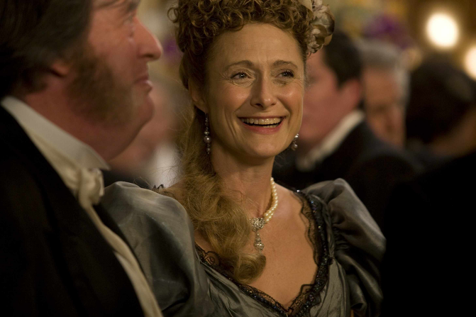

Актриса Фиона Шоу, обладательница многочисленных премий, родилась в Кантри-Корк (Ирландия) и является выпускницей Университета Корк и Королевской академии театрального искусства. За свою долгую и успешную карьеру она работала в кино, театре и на телевидении. В 2001 году она получила звание «Кавалер Ордена Британской империи» за театральные заслуги.

Список выдающихся ролей Фионы Шоу в качестве актрисы кино включает в себя роль Тетушки Петунии Дарсли в фильмах о Гарри Поттере, фильмы «Черная орхидея» Брайана Де Пальма, «Мясник» Нейла Джордана, «Мстители», «Последний сентябрь», «Анна Каренина», «The Wasteland», «Джейн Эйр» Франко Дзеффирелли, «Супербратья Марио», «Лондон убивает меня», «Трое мужчин и маленькая леди», «Лунные горы», «Моя левая нога» Джима Шеридана, «Sacred Hearts» и самую недавнюю работу в фильме «Древо жизни» Теренса Малика.

В 2001 году за роли в театре Шоу награждена как «Лучшая актриса» премией «Ивнинг Стандарт» за роль Медеи и была номинирована на премию Тони за эту же роль в известной постановке Деборы Уорнер. Среди других наград можно назвать Премию Лоуренса Оливье в категории «Лучшая актриса» за постановки «Как вам это понравится», «Электра» и «Хороший человек из Сычуань» Деборы Уорнер и «Machinal» Стивена Долдри, а также Премии критиков Лондона за роли в постановках «Геда Габлер», «Хороший человек из Сычуань» и «Электра».

Фиона Шоу сыграла несколько ролей в драмах на телевидении: «Темное королевство», «Империя», «Проект 281», «Доводы Рассудка», «Trial & Retribution», «The Seventh Stream», «Seascape», «For the Greater Good» и «Приключения Шерлока Холмса».

СОЗДАТЕЛИ ФИЛЬМА

ОЛИВЕР ПАРКЕР (РЕЖИССЕР)

До того, как стать кинорежиссером и сценаристом, Оливер Паркер много работал актером и директором театра. Кроме того, вместе с легендарным мастером жанра ужасов Клайвом Баркером он основал труппу The Dog Company.

Паркер сам адаптировал сценарий для своего первого полнометражного фильма «Отелло» (1995), в главных ролях играли Лоуренс Фишборн и Кеннет Брана. Затем последовали «Идеальный муж» Оскара Уайльда, где играли Кейт Бланшетт, Джулианна Мур, Руперт Эверетт и Мини Драйвер (номинированный на два «Золотых Глобуса» и три премии Британской академии кино и телевидения) и «Как важно быть серьезным» с Риз Уизерспун, Джуди Денч, Рупертом Эвереттом и Колином Фертом в главных ролях. Продюсером обоих фильмов стал Барнаби Томпсон. В 2006 году Оливер Паркер снял фильм «Я так ненавижу свою работу» с Нив Кэмпбелл и Ширли Хендерсон о пяти дерзких официантках, работающих в одном из кишащих крысами ресторанах Сохо.
В 2007 году Паркер выступил сорежиссером и сопродюсером «Одноклассниц», в котором сыграли Руперт Эверетт, Колин Ферт и Лена Хиди. Фильм «Одноклассницы» стал настоящим хитом Великобритании, заработав 25 миллионов долларов. В настоящее время «Одноклассницы» является четвертым фильмом Великобритании по сумме кассовых сборов. В марте 2008 года компания «Лайонс Гейт» выпустила триллер Паркера «Черное поле» с Дэнни Хьюстоном в роли Орсона Велеса, также в фильме сыграли Диего Луна, Паз Вега и Кристофер Уокен.

БАРНАБИ ТОМПСОН (ПРОДЮСЕР)

Барнаби Томпсон – настоящая легенда в киномире. У него обширный опыт работы, как на телевидении, так и в кино в США и Великобритании. Доход от продажи билетов на его фильмы составила свыше 500 миллионов долларов по всему миру, а из 12 самых успешных фильмов Великобритании четыре – фильмы Барнаби Томпсона.

Самые известные проекты Барнаби Томпсона:

- В 1990 году Барнаби был номинирован на «Оскар» за короткометражный фильм «Дорогая Рози», режиссером которого является Питер Каттанео, автором сценария – Питер Морган. Затем Барнаби шесть лет проработал с Лорни Майклсом в «Бродвэй Пикчерз» в Нью-Йорке и Лос-Анджелесе, в течение которых он выступил сопродюсером фильмов «Мир Уэйна» и «Мир Уэйна 2» с Майком Майерсом и Дэна Карви, «Яйцеголовые» с Дэном Эйкройдом и Джейн Куртин, «Лэсси», режиссером которого является Дэн Петри, «Увалень Томми» с Крисом Фарли и Дэвидом Спейдом, а также «Таблетка радости», который был номинирован на четыре канадские кинопремии Genie.

- Барнаби Томпсон является основателем студии «Фрэджайл». В 1997 году «Спайс Уорлд» стал первым фильмом этой студии и международным кассовым фильмом. В ролях участницы группы «Спайс Гёрлз», Ричард Э. Грант, Алан Камминг, в эпизодах снялись Роджер Мур и Джордж Уэндт. Фильм собрал 90 миллионов долларов по всему миру.

- «Идеальный муж» (1999), номинации на «Золотой Глобус» и премии Британской академии кино и телевидения. Режиссер Оливер Паркер. В ролях Кейт Бланшетт, Мини Драйвер, Руперт Эверетт, Джулианна Мур и Джереми Нортэм. В Великобритании выпущен компанией Pathé, в Северной Америке – «Мирамакс».

- «Вэлиант. Пернатый спецназ» (2005), в котором Барнаби выступил в качестве исполнительного продюсера совместно с Джоном Уильямсом («Шрек»). Был создан с помощью компьютерной анимации стоимостью 40 миллионов долларов, и стал первым мультфильмом подобного рода в Великобритании. Роли озвучивали Юэн МакГрегор, Рики Джервэйс, Тим Карри, Джим Броудбент, Хью Лори, Джон Клиз, Джон Хёрт и Оливия Уильямс. В Великобритании, этот мультфильм собрал свыше 16 миллионов долларов и стал самой высокооплачиваемой нестудийной картиной года. В США мультфильм был выпущен «Диснеем» и собрал 20 миллионов долларов.

- «Одноклассницы» («Сент-Триниан») (2007), современная переработка классических фильмов 50-60-х годов о школе для молодых девушек под названием Сент-Триниан. Сорежиссеры Барнаби и Оливер Паркер.

РОДЖЕР ПРЭТТ (ОПЕРАТОР-ПОСТАНОВЩИК)

Номинировавшийся на премию «Оскар» и премию Британской Академии кино и телевидения, Роджер Прэтт – очень уважаемый в Британии оператор-постановщик. Он постоянно сотрудничает с режиссером Терри Гиллиамом и его карьера началась с культового фильма «Бразилия», затем он работал над картинами «Король-рыбак» и «12 обезьян».
В его долгой кинокарьере такие фильмы, как «Гарри Поттер и Кубок огня», «Гарри Поттер и Тайная комната», «Троя», «Айрис», «Шоколад», «102 далматинца»,«Конец романа», «Мстители», «В любви и войне», «Франкенштейн Мэри Шелли», «Земля в тени», «Бэтмен», «Большие надежды» и «Мона Лиза».

РУТ МАЙЕРС (ХУДОЖНИК ПО КОСТЮМАМ)

Номинант на премию «Оскар» за фильмы «Эмма» и «Семейка Адамс». Именно Рут Майерс привнесла свой стиль в фильмы «У моря», «В шоу только девушки», «Секреты Лос-Анджелеса» (за который она была номинирована на премию Британской Академии кино и телевидения), «Колыбель будет качаться», «Авансцена», «Доказательство жизни», «Четыре пера», «Айрис», «Николас Никльби» и сказку-фантазию компании «Мирамакс» «Заколдованная Элла». Также Майерс создавала костюмы для фильмов «Дурная слава», «Разрисованная вуаль» и «Золотой компас». Она получила премию Эмми и Премию Гильдии художников по костюмам за популярный сериал телеканала «HBO» «Карнавал».

Майерс родилась и выросла в Манчестере (Англия), окончила Колледж изобразительных искусств Св. Мартина в Лондоне, а затем обучалась по стипендии в Театре «Ройял-Корт». После окончания учебы она осталась в компании, сначала как ассистент, затем как дизайнер, а затем работала художником в театре.

Переключившись на мир кино при работе над фильмом «Любовники Айседоры», Майерс продолжила создавать костюмы для фильмов «С шиком», «Правящий класс», «Двенадцать стульев» и «Smashing Time», прежде чем Джин Уайлдер не убедил ее переехать в США. С ним она сотрудничала в фильмах «Лучший любовник в мире», «Женщина в красном» и «Проклятый медовый месяц».

Майерс также создавала костюмы для картины Сидни Поллака «Фильм», «Беспокойное сердце» и «Русский дом» Фреда Шеписи, «Правосудие для всех» Норманна Джуисона, «Другие ипостаси» Кена Расселла, «Надвигается беда» Джека Клэйтона, «Электрические мечты» Стива Баррона и «Учителя» Артура Хиллера.

НА СЪЕМОЧНОЙ ПЛОЩАДКЕ

«Я не хотел экранизировать этот фильм, так как уже снял две экранизации произведений Оскара Уайльда. Но „Портрет Дориана Грея" всегда был моей любимой книгой», - объясняет режиссер Оливер Паркер. - «Изначально мне отводилась роль сопродюсера, но продюсер Барнаби Томпсон предложил снять фильм. Правда, прошло немало времени, прежде чем удалось изложить сценарий на бумаге. Зато к началу съемок я действительно загорелся идеей ещё раз попробовать свои силы в экранизации Уайльда. И мне не хотелось, чтобы это делал какой-то другой сукин сын!»

По словам Томпсона, он и Оливер Паркер, «знают друг друга всю жизнь». «Снимать фильмы очень трудно. Съемка фильмов с хорошо знакомыми тебе людьми намного облегчает процесс, ведь работа протекает свободно и без напряжения», - комментирует Томпсон. - «Так как Олли играл сам, то у него отлично получается работать с актерами. У нас две очень различные точки зрения, и мы часто спорим друг с другом. Однако наши разногласия всегда плодотворны».

«Оливер Паркер точно знал, что не будет писать сценарий для «Дориана Грея» в одиночку. «Когда пишешь и режиссируешь одновременно, часто чувствуешь ответственность перед словами, особенно, если это классика». Поэтому два года назад к группе присоединился сценарист Тоби Финлэй. «Тоби привнес в него свою яркую индивидуальность. У меня было предчувствие, что всё выйдет просто отлично. Он был невероятно упорен: постоянно переделывал сценарий, всё больше улучшая его. Тоби словно интуитивно чувствует свою работу, благодаря ему сценарий получил новое дыхание».

«Самое интересное в этой истории то, что она нисколько не устарела и актуальна по сей день. У неё огромный потенциал, каждый найдет здесь что-то своё», - говорит Паркер.

«Книга и сегодня находит отклик у читателей благодаря увлекательной теме: что было бы, если бы можно было делать все, что угодно?», - объясняет продюсер Барнаби Томпсон. – «Я думаю, что ответ на этот вопрос интересен любому человеку. Нас учили, что такое хорошо и что такое плохо, и что за плохой поступок всегда придётся платить. Если перенестись в современность, то первый человек, который приходит на ум - это Мик Джаггер. Он был молод, когда стал звездой рок-н-ролла и делал всё, что хотел, и, в каком-то смысле, был выше закона. Мы живем в эпоху поп-идолов, когда приятная внешность обладает большой властью. Сегодня идея о всесильности красоты актуальна как никогда».

«Можно часами анализировать, почему мифы так долговечны, но думаю, что нас всех завораживает внешний вид вещей, друг друга и свой собственный, а Оскар Уайльд сделал из красоты религию», - замечает актер Колин Ферт, играющий Генри Уоттона. – «Словно эстетика важнее, чем мораль. Поэтому он просто писал о том, что его волнует. Скорее всего, эта идея зародилась у Оскара Уайльда, когда он думал: «Смогу ли я продать собственную душу?». Каждый, кто когда-либо думал о внешности, вырос вместе со всеми клише о красоте: о том, что красота поверхностна и только внутренняя красота имеет значение. В этой истории нет ничего удивительного, просто миф о красоте выражен крайне драматичным и довольно жутким образом», - заключает Ферт.

«Сегодня многие озабочены тем, как остановить ход часов и остаться молодым», - замечает актриса Ребекка Холл, играющая Эмили Уоттон. – «Я думаю, люди во все времена были одержимы этим вопросом. И каждой эпохе присущи свои представления о том, что является красивым и выглядит молодо. Сегодня это ботокс, а вчера, возможно, это была определенная манера одеваться. Эта тема всегда актуальна, и кто-то всегда будет пытаться остановить время».

«Тема вечной молодости всегда завораживает», - говорит Бен Чаплин (Бэзил Хэллуорд). – «Дориан Грей», как Фауст, который по какой-то причине очаровывает людей. Несем ли мы ответственность за свои поступки? Нужно ли жить просто в свое удовольствие без каких-либо последствий?»

Оливер Паркер начинал свою карьеру режиссера с фильмов ужасов. Экранизация «Дориана Грея» - это возможность снова вернуться в этот жанр. «Очень интересно затрагивать то, что обладает некоторым элементом ужаса. Это не фильм ужасов в прямом смысле, но он напоминает мне о первых годах моей работы. В молодости я работал с легендарным Клайвом Баркером, и мне действительно интересен «Дориан Грей». Будто я снова вернулся к тому, с чего начинал, но с куда большим опытом», - вспоминает он.

«Здорово, что Олли выпала возможность вспомнить о фильмах ужасов, в которых он начинал», - комментирует продюсер Барнаби Томпсон. – «Он основал театральную труппу вместе с Клайвом Баркером и они ставили все виды шоу ужасов. Я помню, как ходил на них после окончания школы. Об этом невозможно догадаться из всего того, что Паркер когда-либо делал, но он действительно любит все эти ужастики. Его первое появление в кино в качестве актера состоялось в фильме Клайва “Восставший из ада”».

«В этом фильме речь идет о великой легенде в стиле готического ужаса, и тот факт, что она написана Оскаром Уайльдом, придает ей другое звучание», - говорит Барнаби Томпсон. – «Мы уверены, что зрители испытают волнение и шок, как от фильма ужасов, но с диалогами и сюжетом на уровне шедевра Оскара Уайльда».

СЪЕМОЧНАЯ ПЛОЩАДКА

Места, выбранные для съемок «Дориана Грея» в большой степени отражают эволюцию главного героя. Специалист по подбору натуры Пэт Карам и его команда должны были подобрать более пятидесяти площадок в Лондоне и вокруг него, а также на юго-востоке страны. Первые недели по графику съемок были проведены в Уайтанхерсте, на севере Лондона. Уайтанхерст – это охраняемый государством особняк, построенный в стиле Королевы Анны, который является второй по величине частной резиденцией в Лондоне после Букингемского дворца. С 25 спальнями, огромным бальным залом, 8 ванными комнатами и 8 гостиными, после съемок был куплен Еленой Батуриной – самой богатой женщиной России – за 50 миллионов фунтов стерлингов.

Среди главных архитектурных памятников Лондона, которые были задействованы в съемках, - Королевская морская академия в Гринвиче, Мюзик-холл «Уилтонс» в Ист-Энде, Белл-Ярд около Королевского суда, Карлтон-Хаус-Террас и Британская Академия, кладбище Хайгейт, здание Королевской биржи в Сити и Чизвик Таун-холл.

КОСТЮМЫ

«Я сразу поняла, что это потрясающий сценарий и совершенно свежий взгляд на «Дориана Грея». Именно поэтому я решила взять одежду времен Эдуардов и представить ее таким образом, чтобы можно было посмотреть на нее современным взглядом», - объясняет номинантка на премию «Оскар» художник по костюмам Рут Майерс.

Майерс была уверена, что хочет отвлечься от костюмов типичного фильма об эпохе. «В ту эпоху, о которой снят фильм, была группа людей «с глянцем», и я хотела особенно отметить это. Я представляла Дориана, почти как Мика Джаггера или Рудольфа Нуриева. Мне хотелось, чтобы образы и костюмы отражали идею гламура 1960-1970-хх годов.
Я сделала множество эскизов для подготовки, потому что не желала покорно воспроизводить то, что было увидено ранее. Мне повезло работать с Олли (Паркер) и Барнаби (Томпсон), потому что это режиссер и продюсер, которые с готовностью принимают новые идеи, и поэтому работа над этим фильмом отличалась от других».

Ведущий актер Бен Барнс, играющий Дориана, тесно сотрудничал с Майерс в течение всего процесса. «Бен приходил на многочисленные примерки и много работал со мной. Это замечательно, когда актер может увидеть свой персонаж через его костюмы. Бен и я отыскивали множество современных вещей, которые можно переделать, мы просмотрели много одежды в стиле «ретро» и сделали много костюмов по эскизам. Бен был очень смелым в отношении костюмов и научился их носить. Нам также удалось сделать для него костюмы, в которых он чувствовал себя удобно, что не всегда получается, кода снимаешь фильмы про другие эпохи».

Один из самых интересных образов Майерс создала для актрисы Ребекки Холл, сыгравшей Эмили Уоттон, прогрессивную девушку эпохи Эдвардов. «Ребекка такая красивая, у нее такое прекрасное лицо и она выглядит почти как звезда 60-х годов, как Джейн Биркин или Жанна Моро. У нее такое удивительно выразительное лицо, что я захотела сделать костюмы для нее простыми, чтобы они не отвлекали зрителя от ее лица. Также из-за характера ее персонажа – современная женщина во времена Эдвардов – я хотела придать ей очень современный вид. Кроме шикарного красного платья, которое мы для нее сделали и которым я очень горжусь, она в основном носит блузки и длинные юбки, точно такие, какие носили суфражистки того времени. Мы создали очень красивую и привлекательную версию костюма суфражистки».

Большинство костюмов были созданы, но даже те, которые были куплены, были переделаны. «Все в какой-то степени было создано для фильма», - объясняет Майерс. – «Самой большой трудностью было то, что нам приходилось переделывать вещи очень быстро и так, чтобы они выглядели пышно, как будто деньги не имеют значения. Работать было радостно и надеюсь, что костюмы будут выглядеть в соответствии с задумкой. Мне понравилось, что я пролила новый свет на фильм о другой эпохе. Меня в этом поддерживали актеры, Олли и Барнаби».

По вопросам публикаций о фильме, предоставления слайдов и роликов обращайтесь в пресс-службу Кинокомпании «Люксор» к Евгению Онегину
тел. 8 (495) 733-9872/74 моб. 8 (926) 016-6234
e-mail: press@luxor-cinema.ru, onegin-press@yandex.ru

